**网络相关问题的FAQ**

目录

**1、入网配置相关** 1

1.1、AT+CFUN相关 1

1.2、CSQ的值都是99 1

1.3、CAT网络和NB网络以及BAND 2

**2、透传和非透传** 2

**3、BADN与频段的关系图** 3

9、异频相关 6

其他问题： 7

网络协议层 7

**1、入网配置相关**

1.1、AT+CFUN相关

从0变成1的时间是不固定的，最长约72S左右，但一般没有那么久。CFUN=0 的情况下是查询不到SIM的卡号的。如果读取不到SIM卡号，CFUN也没有办法设置为1.

1.2、CSQ的值都是99

a、查询BAND是不是正确的。如果不正确就配置BAND参数，配置前先关闭射频（AT+CFUN=0）然后配置BAND ,配置成功后打开射频（AT+CFUN=1）,之后执行AT+CGATT=1 或者重启模组。

b、执行AT+CIMI查询SIM号。

c、查看扰码开关有没有开，怎么看？

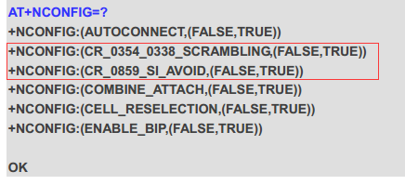

红色区域的两个选项就是扰码开关，都为TURE则表示打开的。

d、排查一下天线有没有接好（一般天线没有接好CSQ的值都会有但是比较小）、确认一下选用的卡是不是NB物联网卡另外确认一下模组所在的地区有没有开通NB网络（找运营商确认一下）。

1.3、CAT网络和NB网络以及BAND

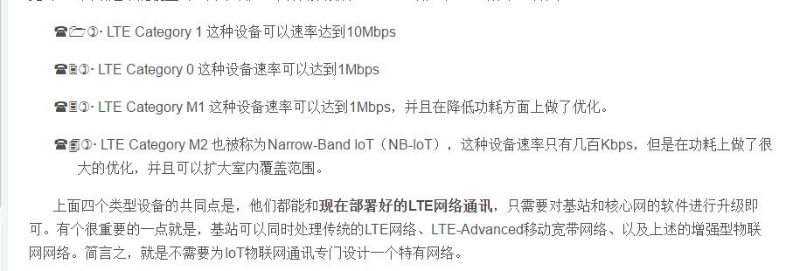

**2、透传和非透传**

进入透传模式之后，如何从数据模式切换命令模式？

如果切换不成功会是什么原因？

成功切换到命令模式之后又如何切回数据模式?

透传模式：数据和命令一起发送，不区分数据是命令还是数据。

非透传模式：数据和命令是分开的。

退出透传模式到命令模式：+++（切记不能有回车键）

命令模式到数据模式：ATO（EC20）

**3、BADN与频段的关系图**

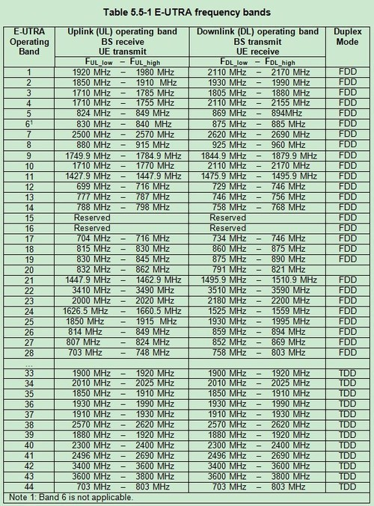

6、RRC被拒原因：

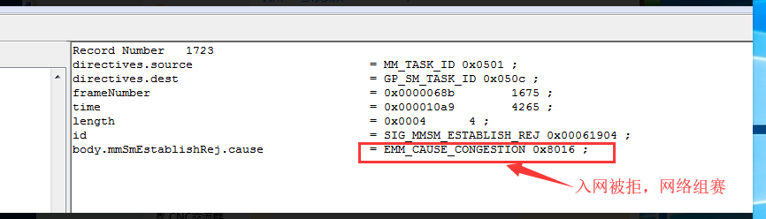

网络阻塞

7、各大运营商对应的频点（NB频点）

移动：3734、3736、3737、3738

联通：3752、3797（联通有两个BAND 3、8）

电信：2506

8、自注册相关的问题：

移动卡没有自注册的说法。电信的自注册功能可以定时的唤醒模块，让模块往平台发送数据，确保使用的是电信的卡！

打开自动注册功能后出现反复注册两次才能进PSM？（电信卡）

用到域名解析，正常网络会下发域名解析服务器地址，但是电信不下发，内置的域名解析服务器电信又限制访问，导致域名解析会失败，失败模组就会重试，总共会有3次请求域名解析，导致模组接入PSM又重启了。

## 9、异频相关

AT+NUESTATS=CELL 查看模组所在的频点和小区（海思指令）

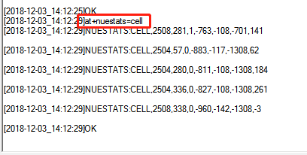

以上结果中2504和2508就属于异频。

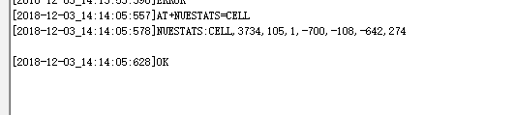

以上结果中就不包含异频信息。

如果终端需要给模组断电则需要在断电前执行AT+CFUN=0命令来保存频点信息。然后再执行断电操作。

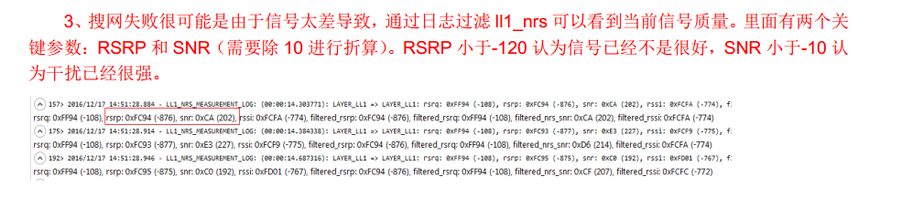

# 其他问题：

模组在发送完数据以后出现了重启的现象，可能的原因是：

1. 网络环境不是很好的情况下，模组会提高发射功率来发送数据，这时所需要的电流会增加，如果供电电流供应不上会导致电压下降，当电压跌落到模组的正常供电电压以下就会造成模组的重启。

### 网络协议层

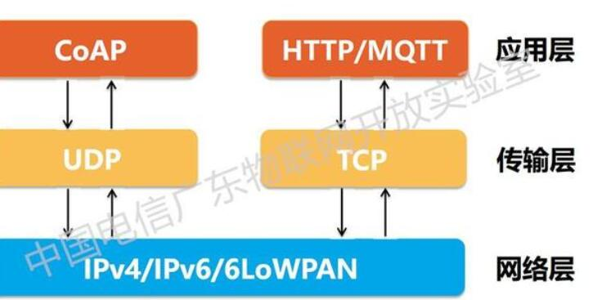

知识点：

1. 模组读取不到SIM卡都不会去搜频点找小区。

3GPP协议相关

NB-IoT技术通过小区重选即可满足小于30km/h应用场景的需求。 R14协议中增加了“FastRRC Re-establishment”功能， NB-IoT可支持80km/h的应用场景。